绩效评价管理模块用户手册

二零二四年九月

目录
绩效评价管理模块用户手册 1
1 基础管理设置 3
1.1 业务介绍 3
1.2 业务流程 3
1.3 操作步骤 3
1.3.1 单位信息管理 3
1.3.2 人员信息管理 4
1.3.3 资产信息卡管理 5
2 数据填报 14
2.1 业务介绍 14
2.2 业务流程 14
2.3 操作步骤 14
2.3.1 数据填录 15
2.3.2 数据审核 18
2.3.3 报告上传 18
2.3.4 数据上报 19
2.3.5 报表打印 19

基础管理设置

业务介绍
用户登录中央行政事业单位资产管理平台后，需对本单位的单位信息进行核对，若单位信息存在问题，需进行修改。单位信息完善、确认无误后，需对登录系统的用户进行授权，授权后才能进行报表填报操作。

业务流程
无。

操作步骤

单位信息管理
第一步：登录系统后，点击基础管理，再点击单位信息管理，进入单位信息维护页面。
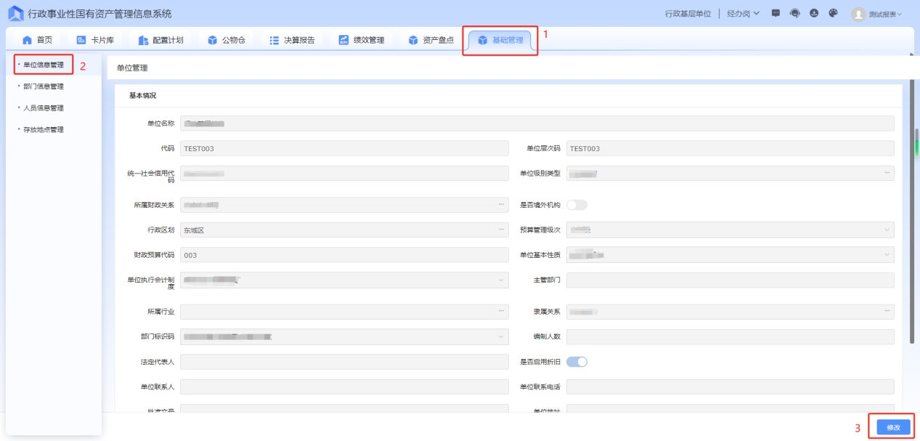
第二步：若单位信息与实际存在差异，点击右下角修改，针对差异项进行修改，修改完成后，点击右下角保存。

人员信息管理
第一步：点击人员信息管理，进入人员信息维护页面。
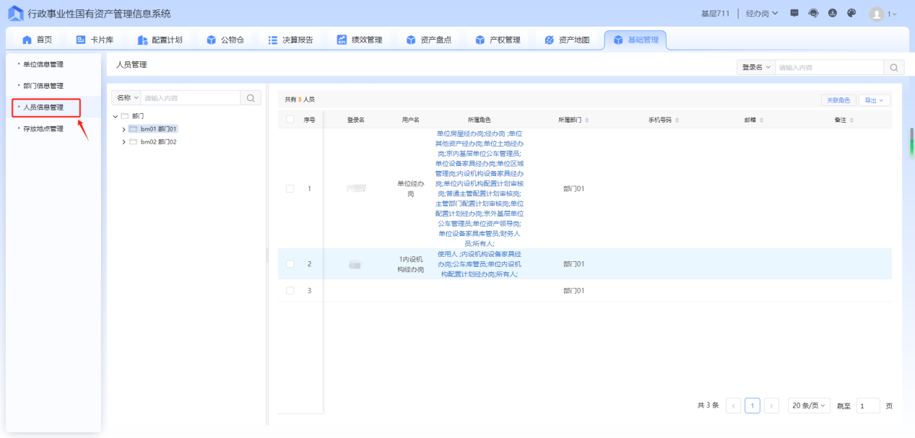
第二步：查询需要授权的用户，或者右上角输入“登录名”进行定位。
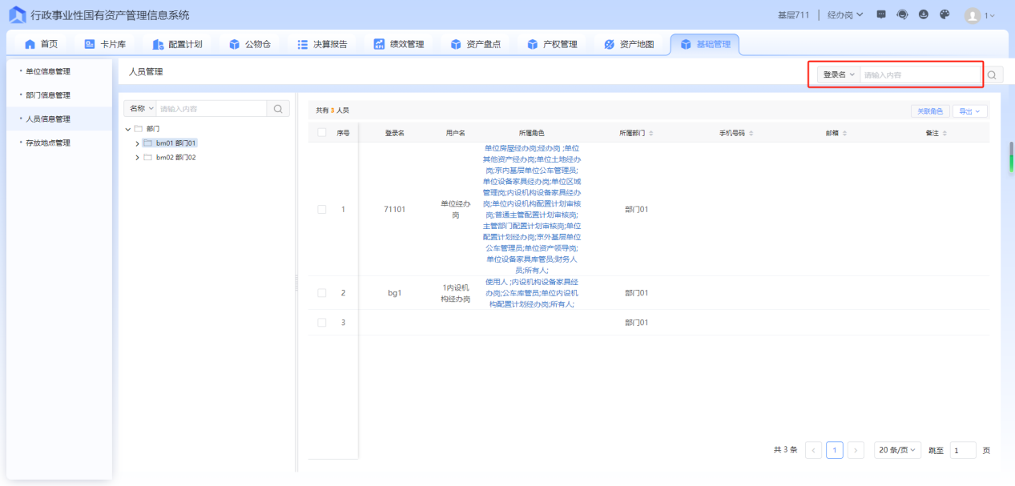
第三步：勾选需要授权的用户，点击关联角色，选择“门户功能”下，双击“单位绩效评价经办岗”，右侧出现“单位绩效评价经办岗”后，点击确认。
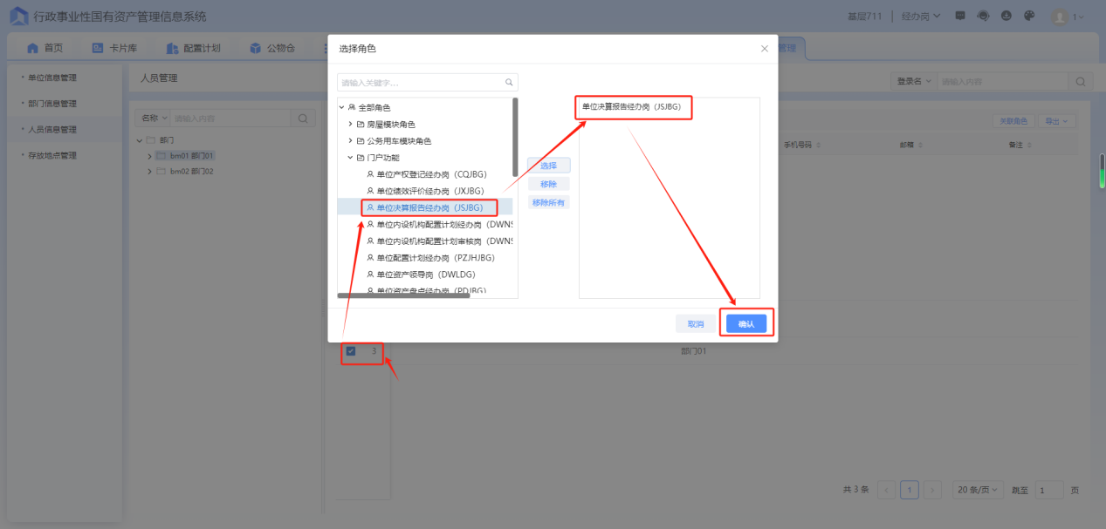

资产信息卡管理

资产信息卡导入
目前系统卡片、台账、部分业务单据都支持批量导入，本文以【家具设备】资产卡片新建业务为例对导入业务进行说明。
第一步：登录系统后，点击“家具设备”分类，进入家具设备模块。
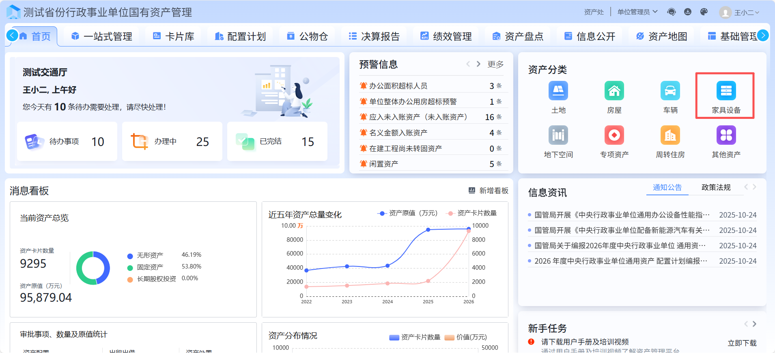

第二步：点击选择【家具设备单位经办岗】角色
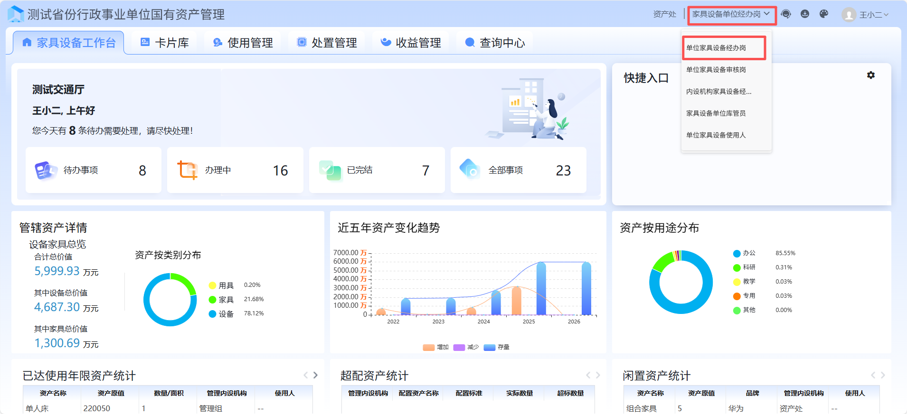

第三步：点击【卡片库】-【资产卡片新建】-【新建】按钮，进入卡片新建界面。
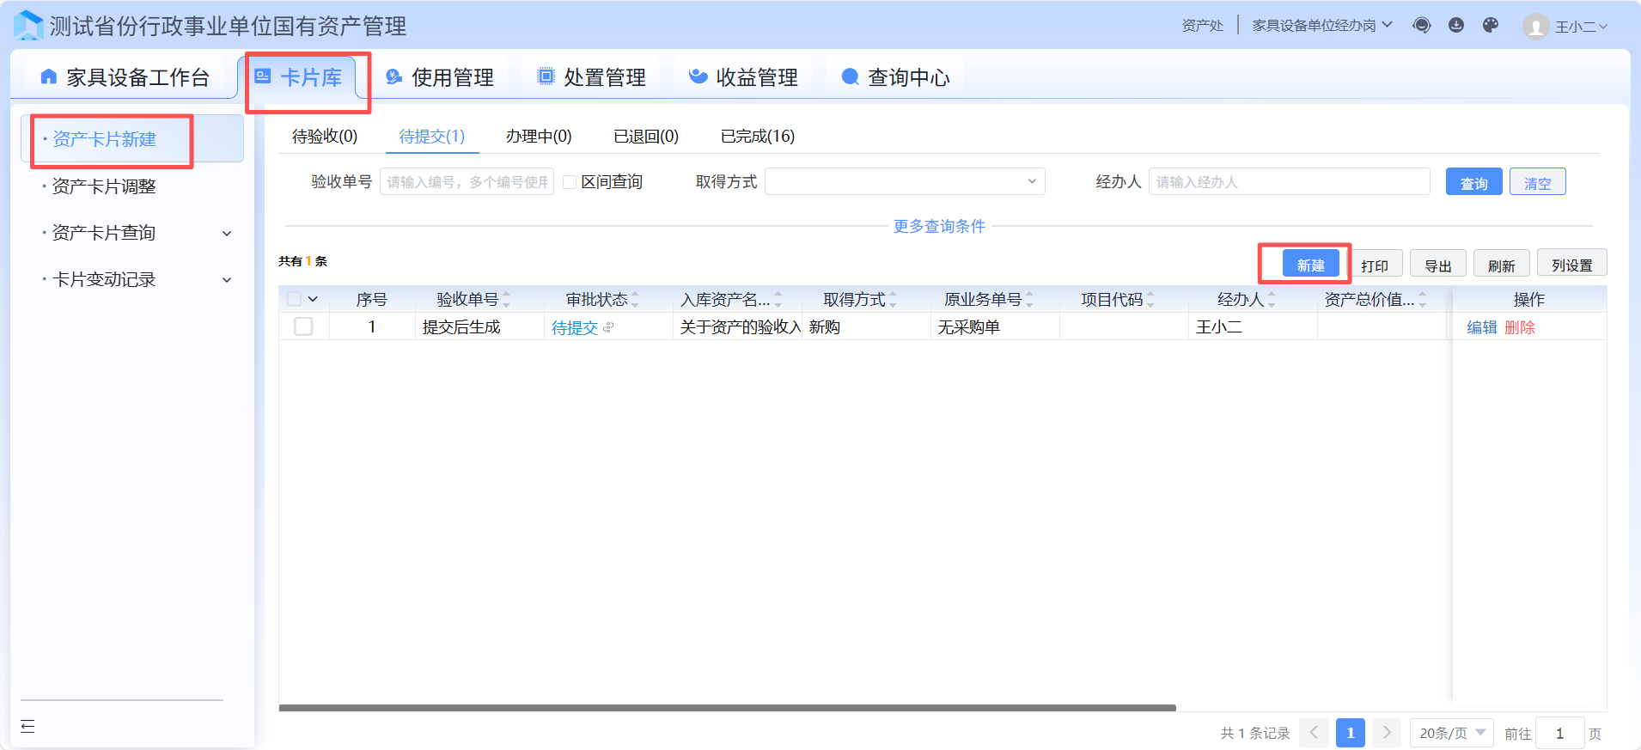
第四步：新建界面中，点击【导入资产】-【导出模板】按钮，导出模板。
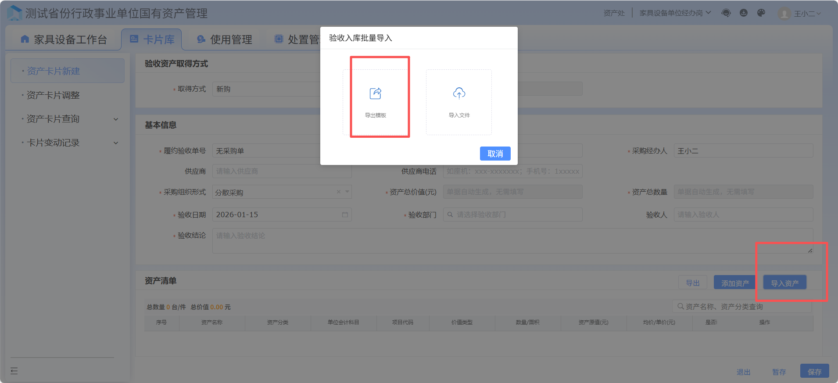
第五步：打开模板，点击相应页签，并根据录入提示录入正确、完整数据；
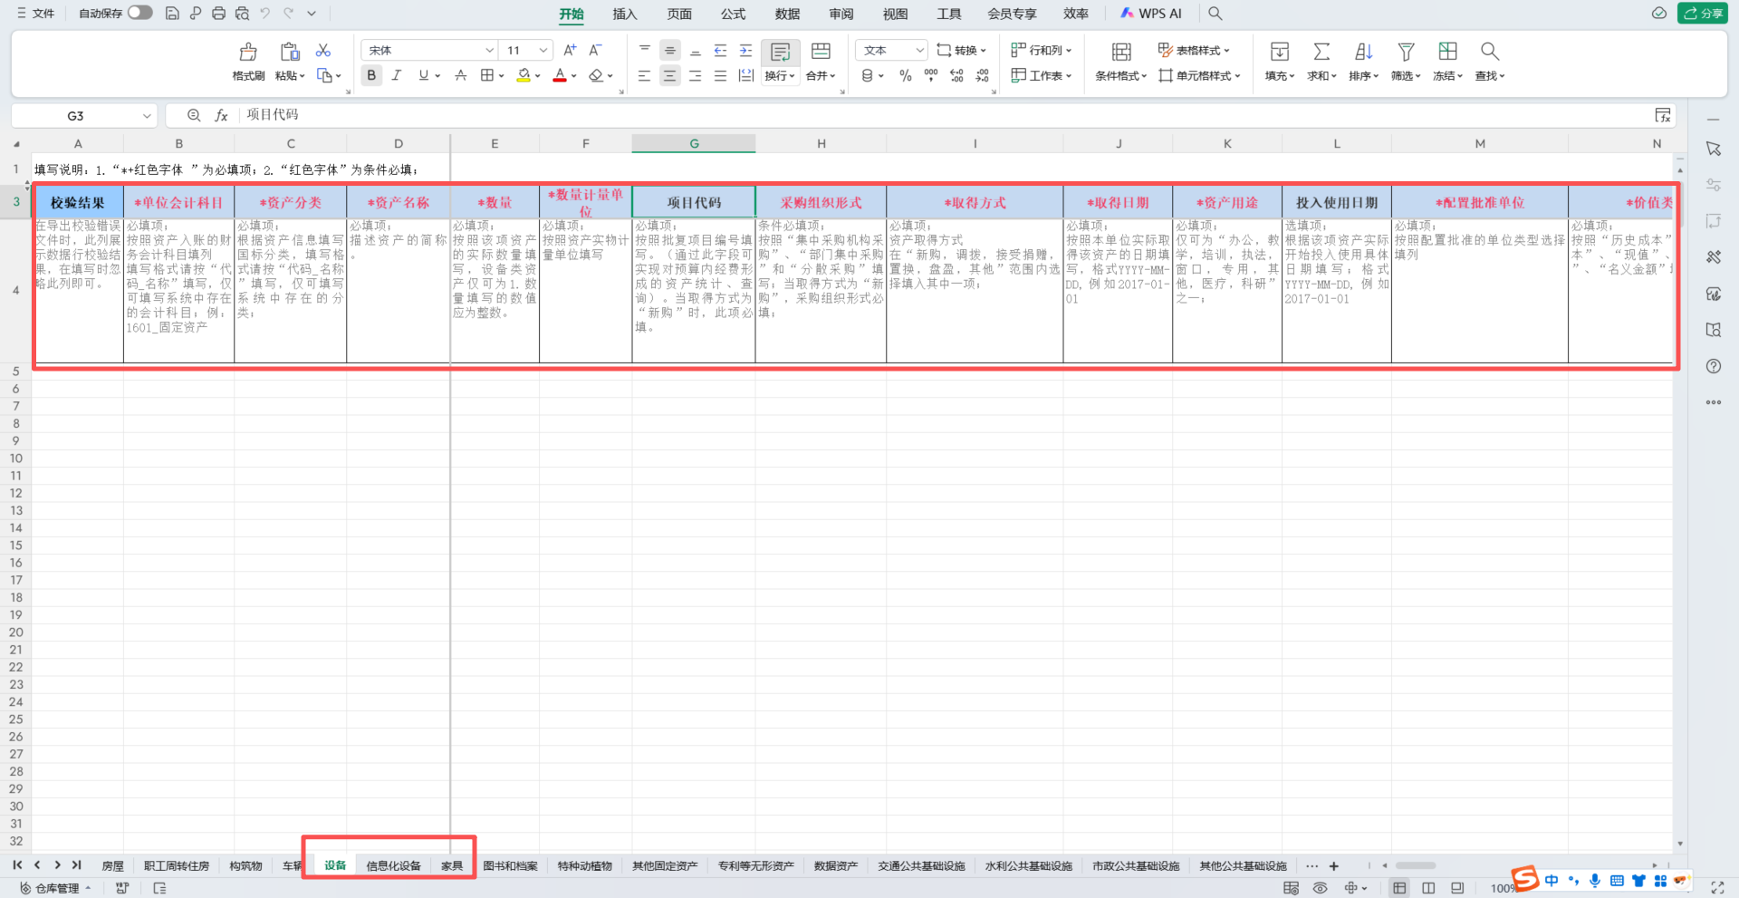
第六步：新建界面中，点击【导入资产】-【导入文件】，在弹出的选择窗口中选择上述模板，点击确定后进行导入，位置见下图；
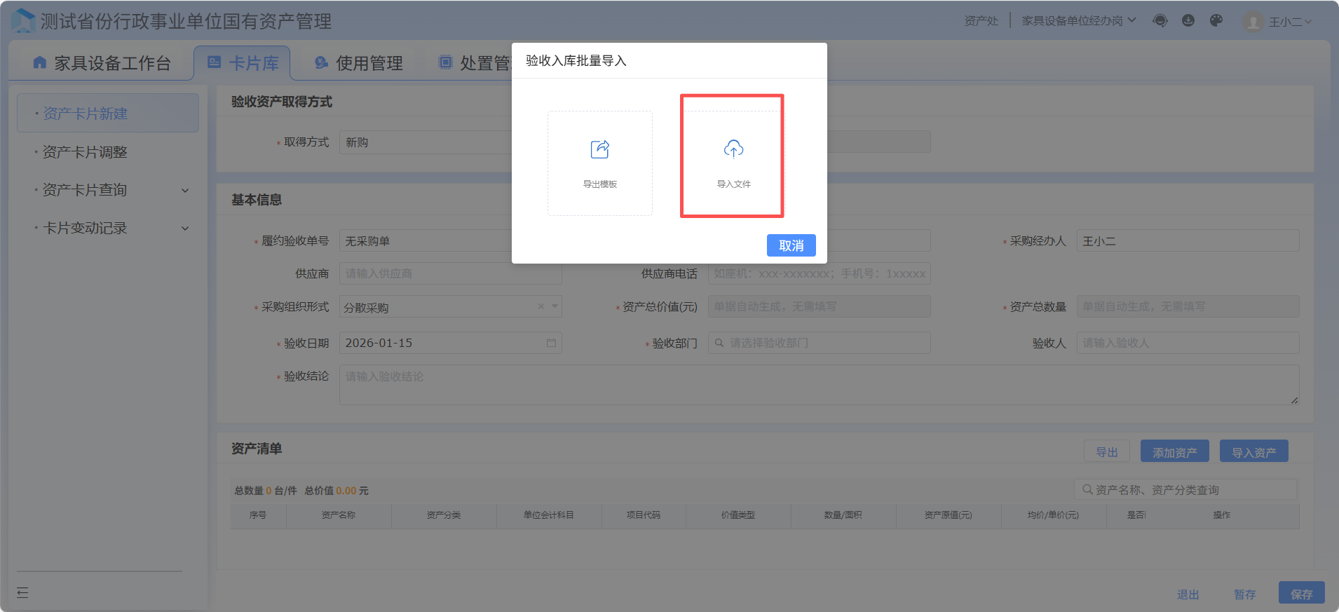
第七步：导入后，查看导入结果，如果数据无误可以弹出导入成功提示，且【资产清单】列表中可以查看到已导入的数据；
如果导入失败，可以下载错误文件，根据提示完善数据后可以重新导入。

资产信息卡调整
- 批量调整（不含房车地）
登录系统后，进入平台首页，点击顶部【卡片库】，左侧功能树选择【资产卡片管理】-【全量卡片】，即可进入资产信息卡展示页面。该页面支持查询当前单位卡片库内全部资产，也可批量更新卡片库数据，具体操作分两种方式：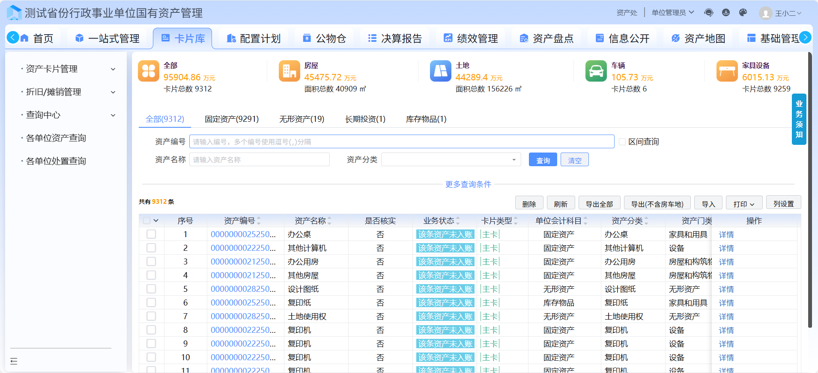
方式一：现有卡片数据批量更新
点击页面【导出（不含房车地）】按钮，导出本单位除房车地外的全部资产信息卡；
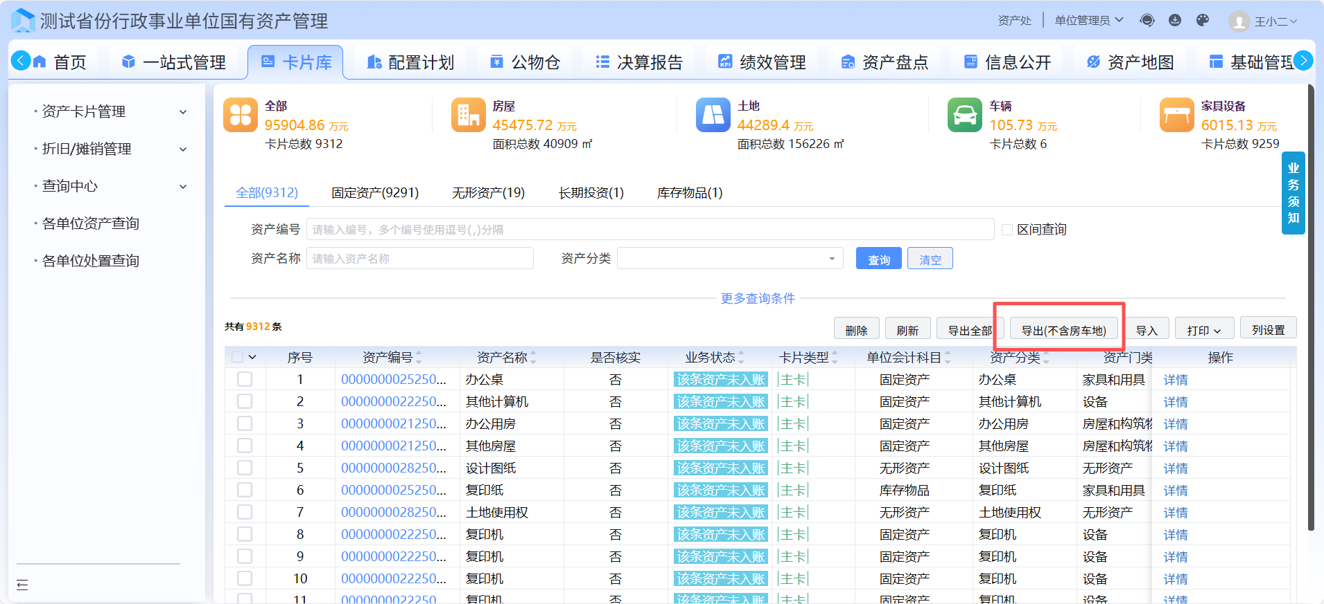
在导出文档中完成数据修改后，返回卡片库页面，依次点击【导入】-【导入国管卡片数据】后，选择修改完成的文档上传导入；
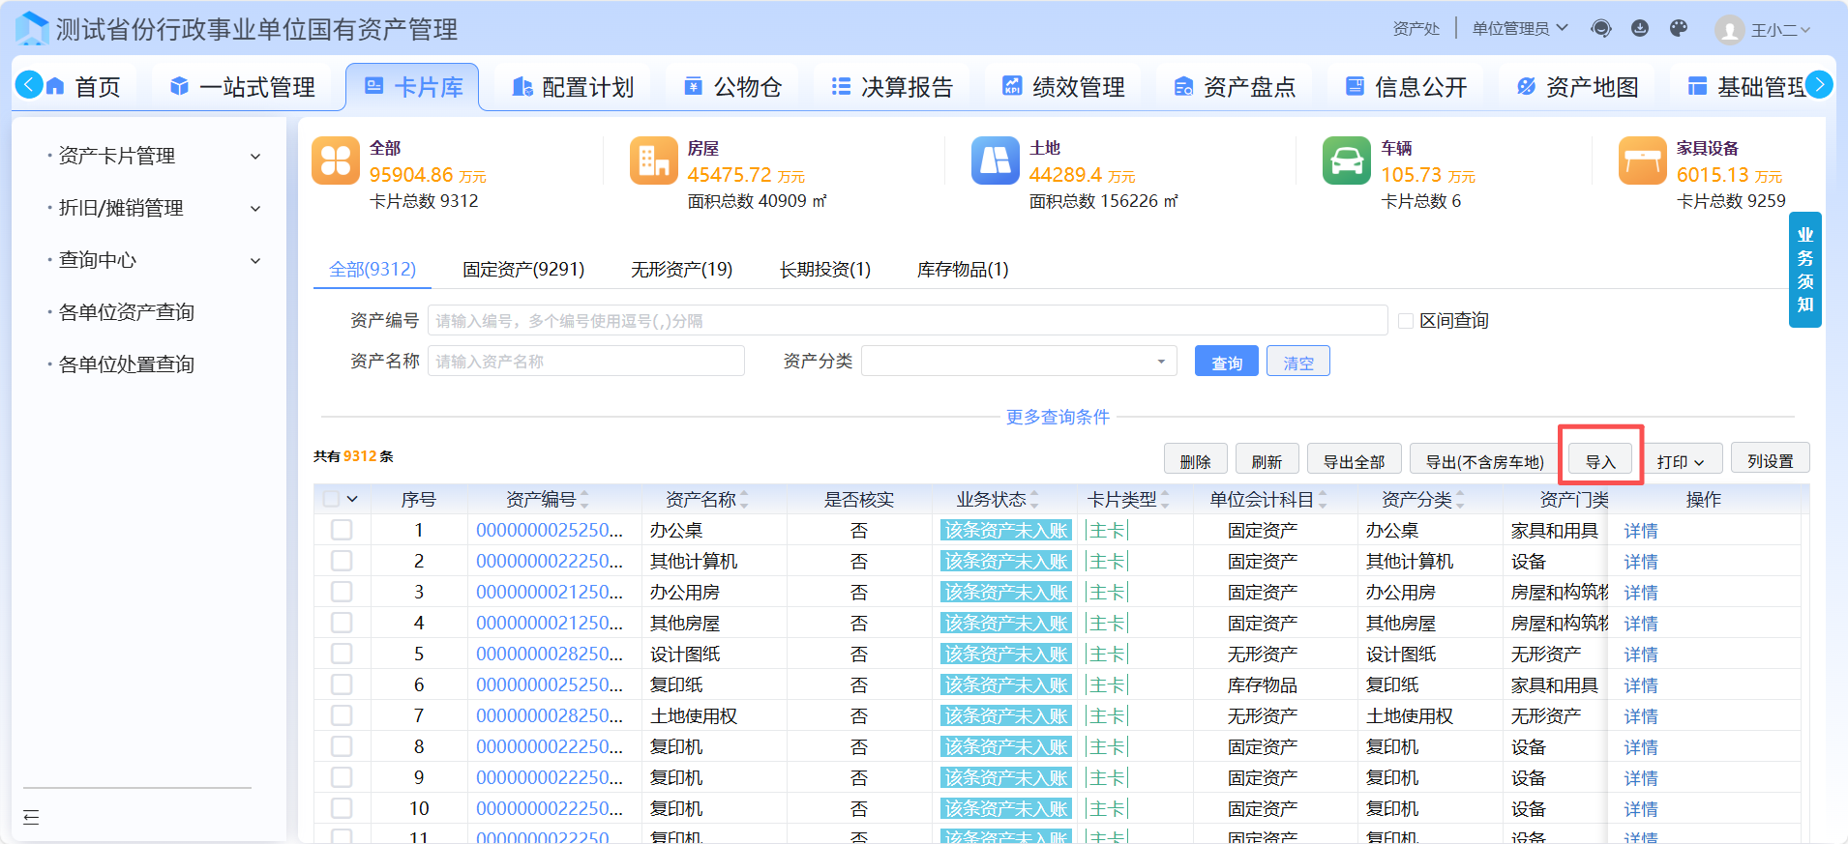
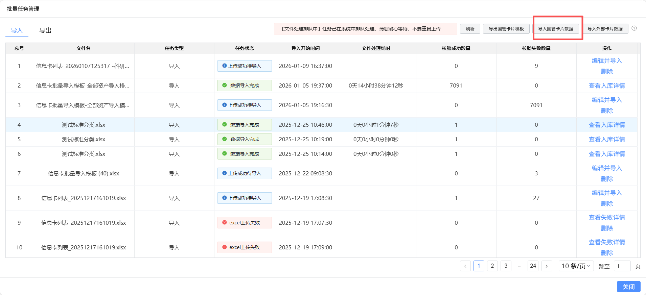
若部分资产信息卡校验失败
- 需根据系统提示的校验错误进行修正；
- 修正后点击【当前页数据检查】，校验信息是否修改完成；
- 无校验错误后，点击【执行入库】；
- 入库操作执行完毕后，点击【查看入库详情】，核对入库结果（含执行成功与失败的资产条数）。
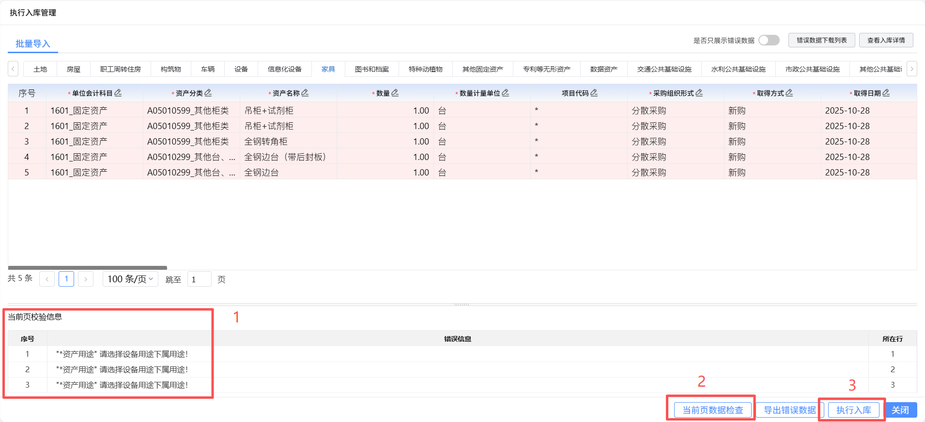
方式二：从一体化系统批量同步更新数据
登录一体化系统，进入【信息卡列表】查询界面，点击【列设置】按钮，勾选全部指标列，确认后导出卡片数据；
登录【中央行政事业单位国有资产管理】平台系统，依次点击【卡片库】-【资产卡片管理】-【全量卡片】查询，点击【导入】-【导入外部卡片数据】，选择从一体化系统中导出的文档上传导入。
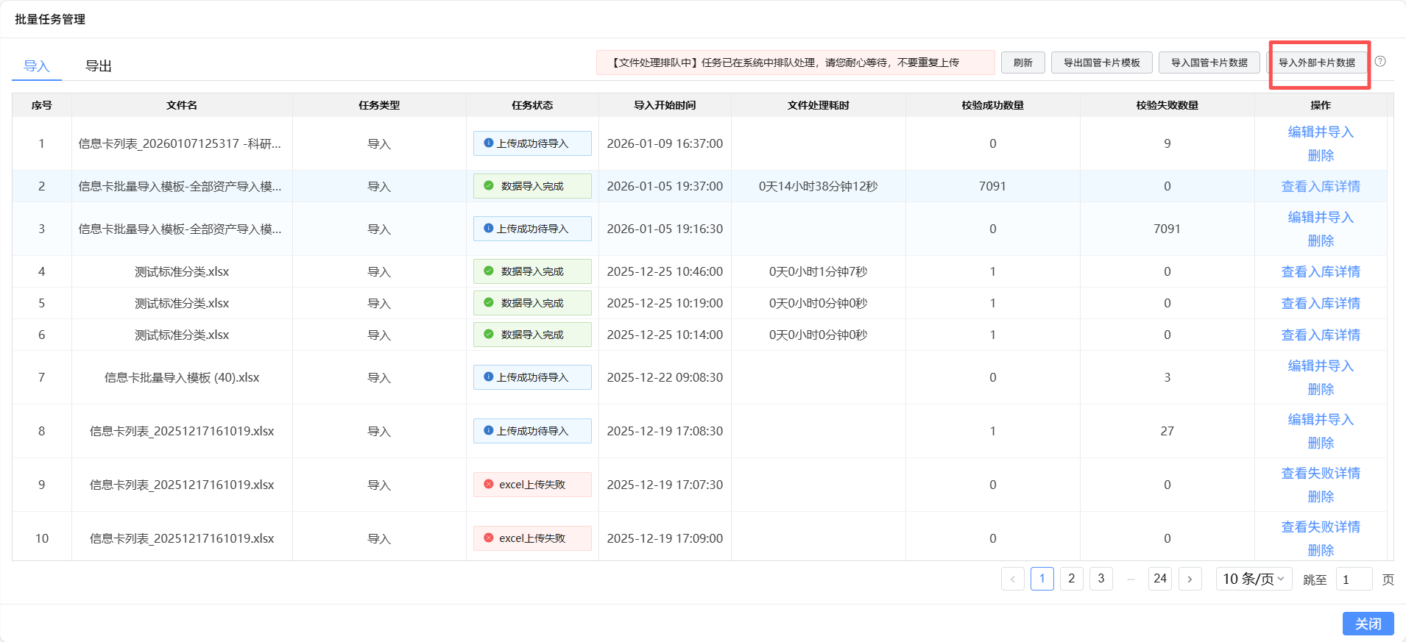
注意事项：
（1）从一体化系统导出数据时，禁止导出“房车地”类资产：该类资产系统不支持更新，且会提示无法导入，导出前需提前过滤掉对应资产分类；
（2）导入国管卡片数据或外部卡片数据时，以模板内自有编号（国管数据）或一体化系统中资产编号（外部数据）作为匹配依据：编号与本系统一致则更新对应卡片，编号匹配不到则新增卡片；
（3）文件上传成功后，系统会将导入任务加入处理队列，按批次完成数据匹配与入库，期间可关闭当前页面，正常开展其他工作，无需等待队列结束。
- 资产信息卡调整
目前系统各类卡片均支持资产信息卡调整，本文以【车辆】资产卡片【重要信息变动】为例对资产信息卡调整导入业务进行说明。
第一步，登录系统后，点击【车辆】进入车辆资产模块。
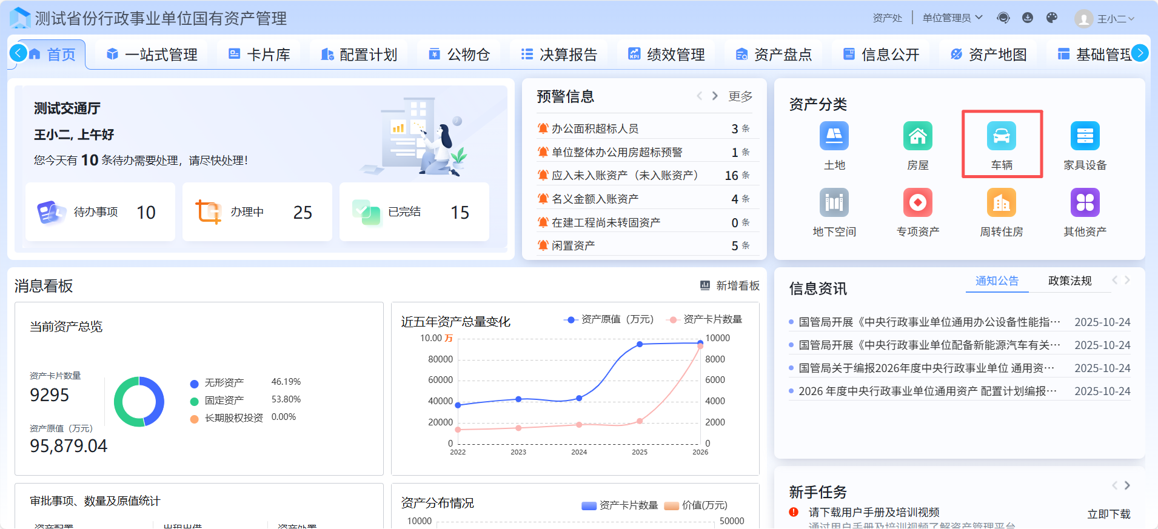
第二步，依次点击【卡片库】-【资产卡片调整】，进入资产卡片调整页面。
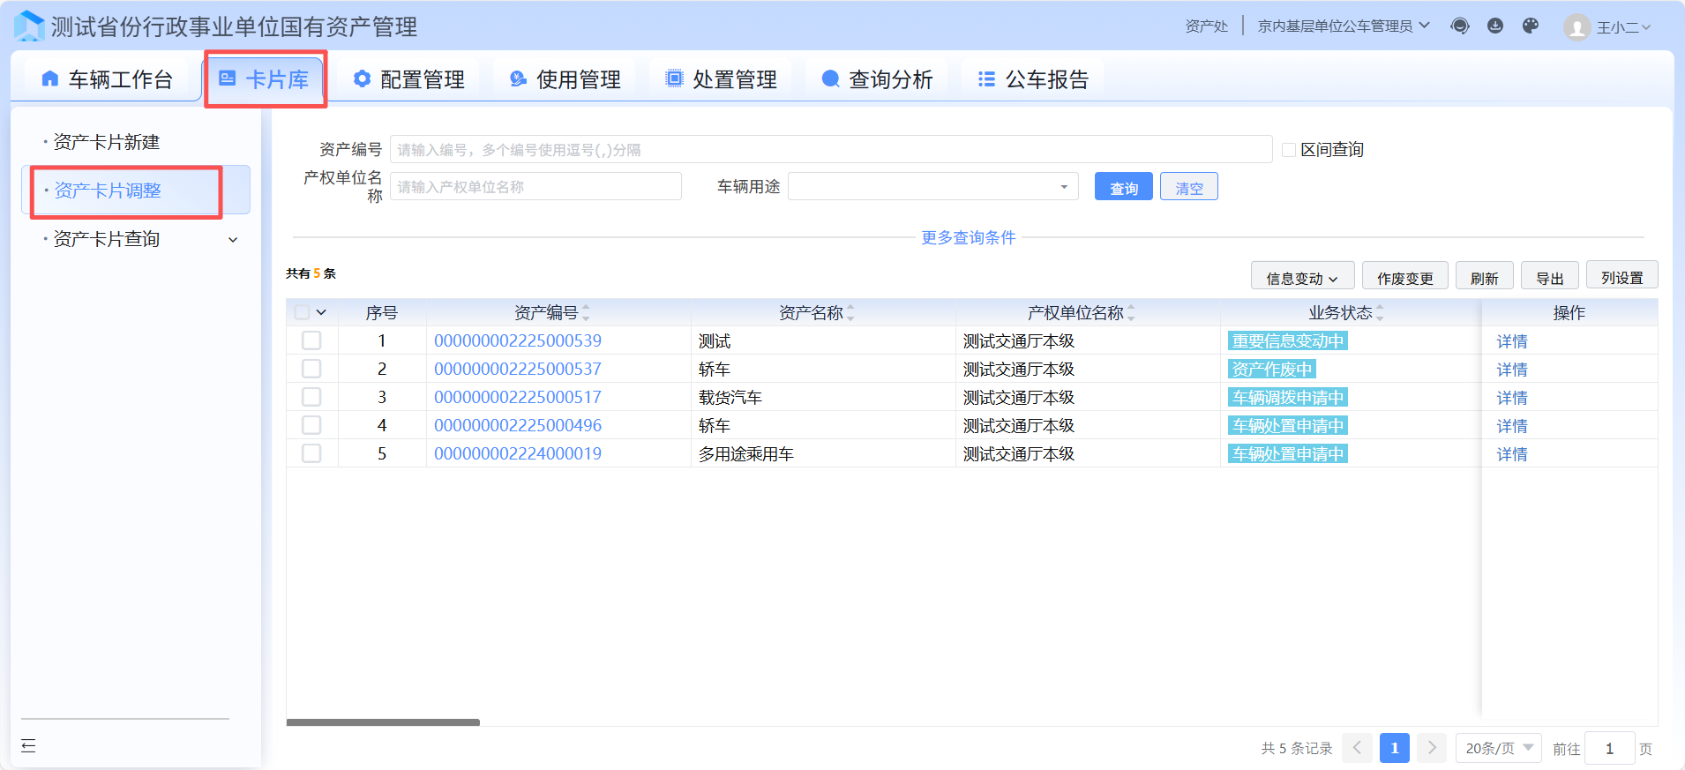
第三步，选中需要做调整的资产信息卡（可多选），点击【信息变动】-【重要信息变动】，进入信息变动页面。
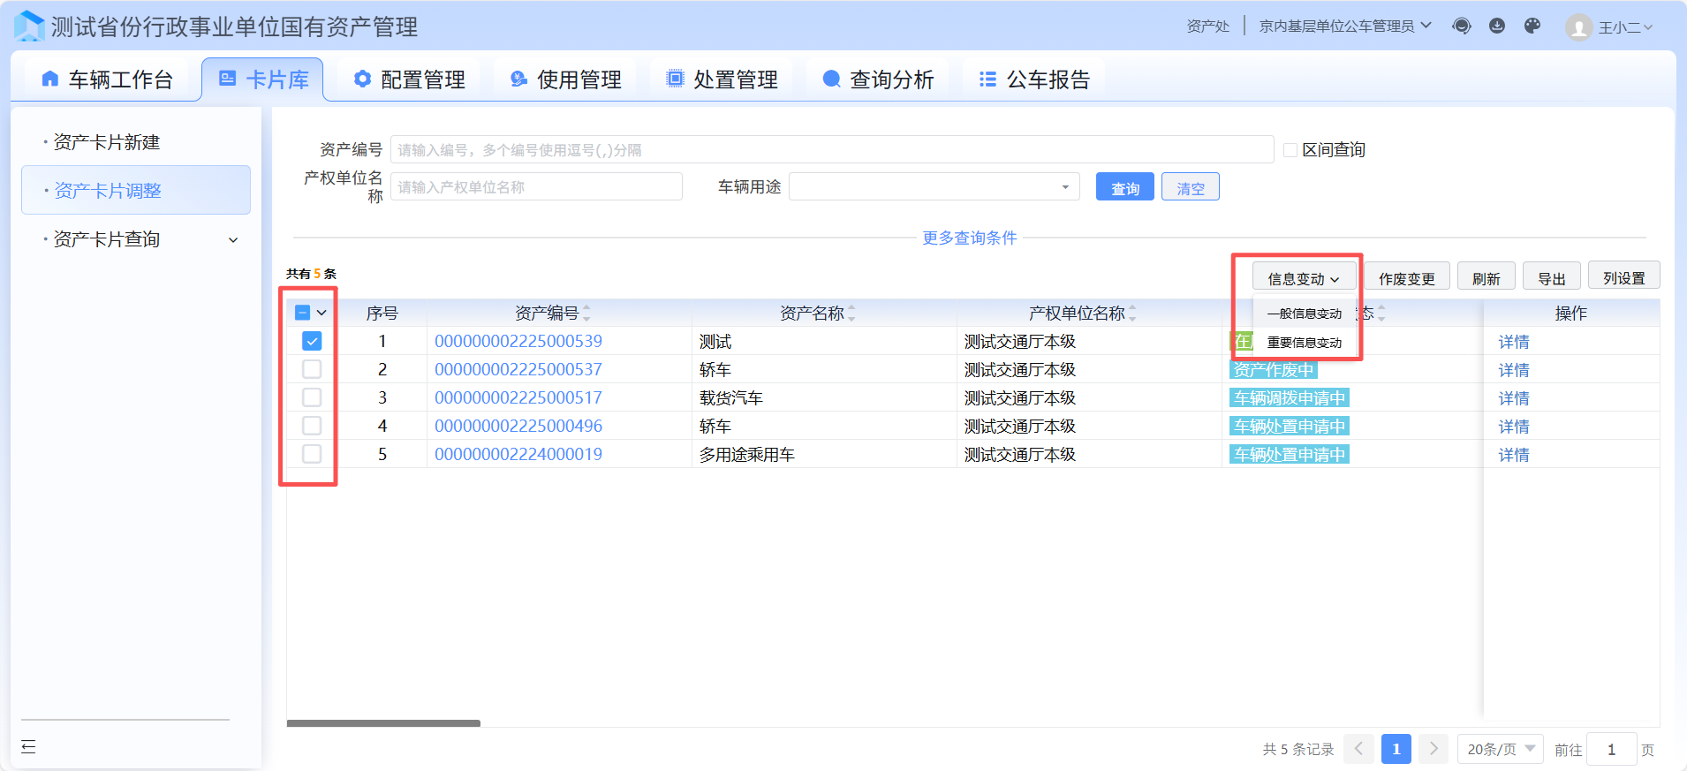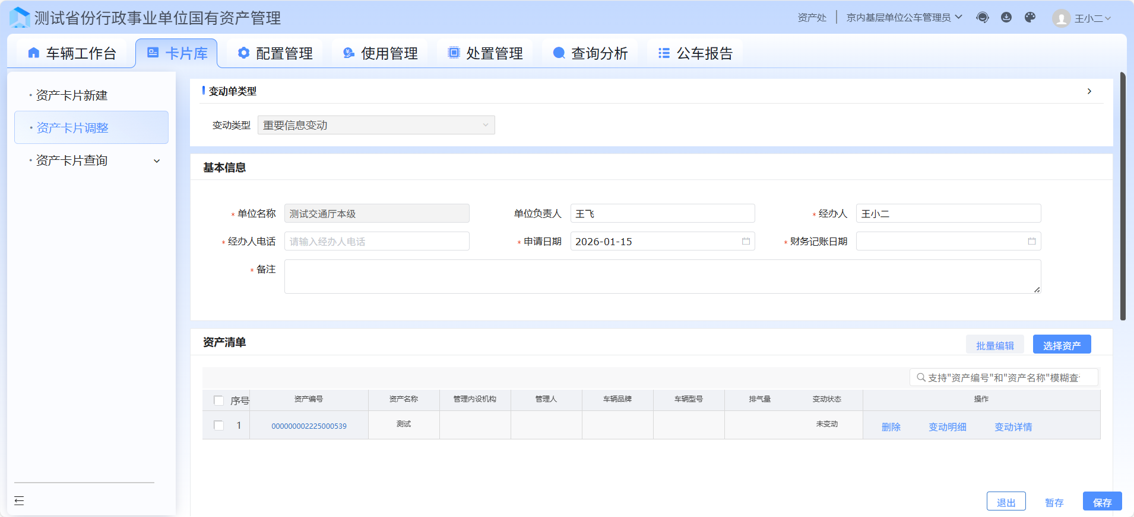
第四步，点击资产信息卡操作列的【变动明细】，对资产信息卡信息进行调整。
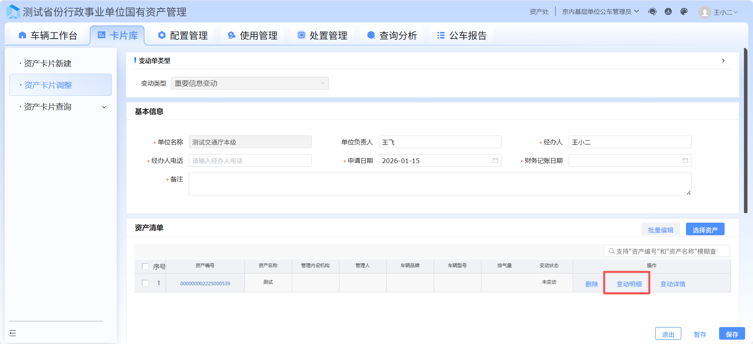调整完成后点击【保存并关闭】。
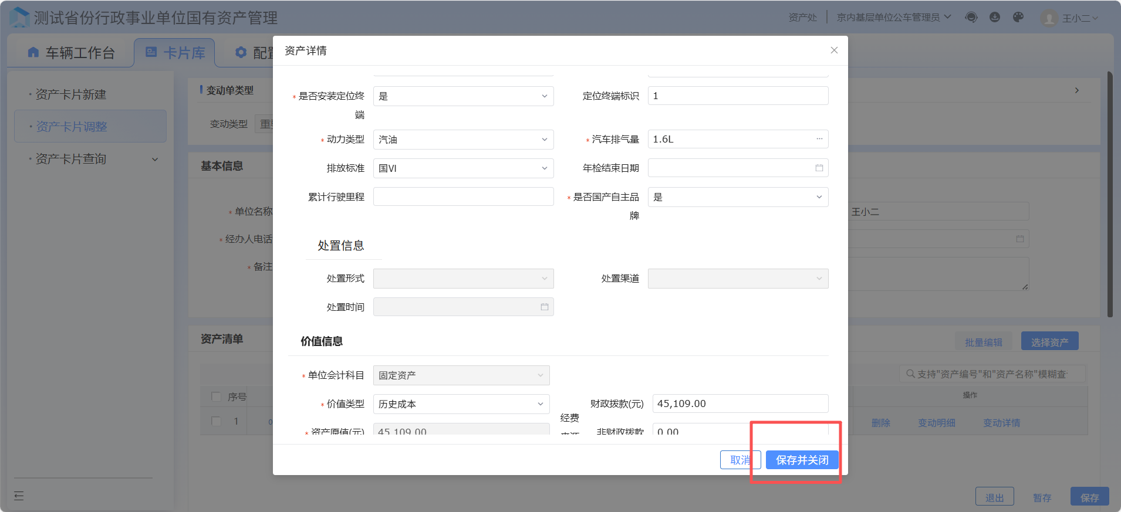
第五步，信息修改完成后，资产信息卡【变动状态】为“已变动”状态，填写页面标*号的必填信息。
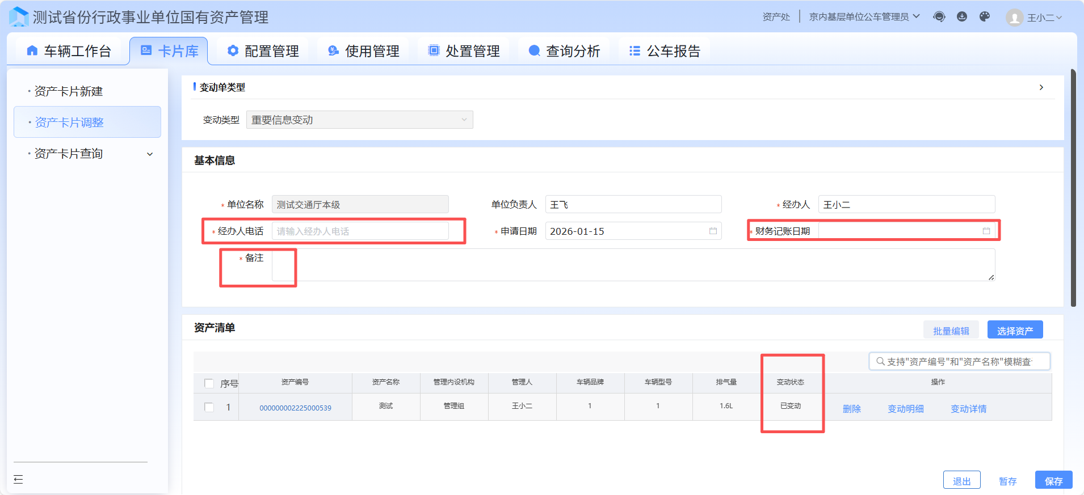
第六步，填写完成后，点击保存，弹窗提示点击【确认提交】，即变动完成。
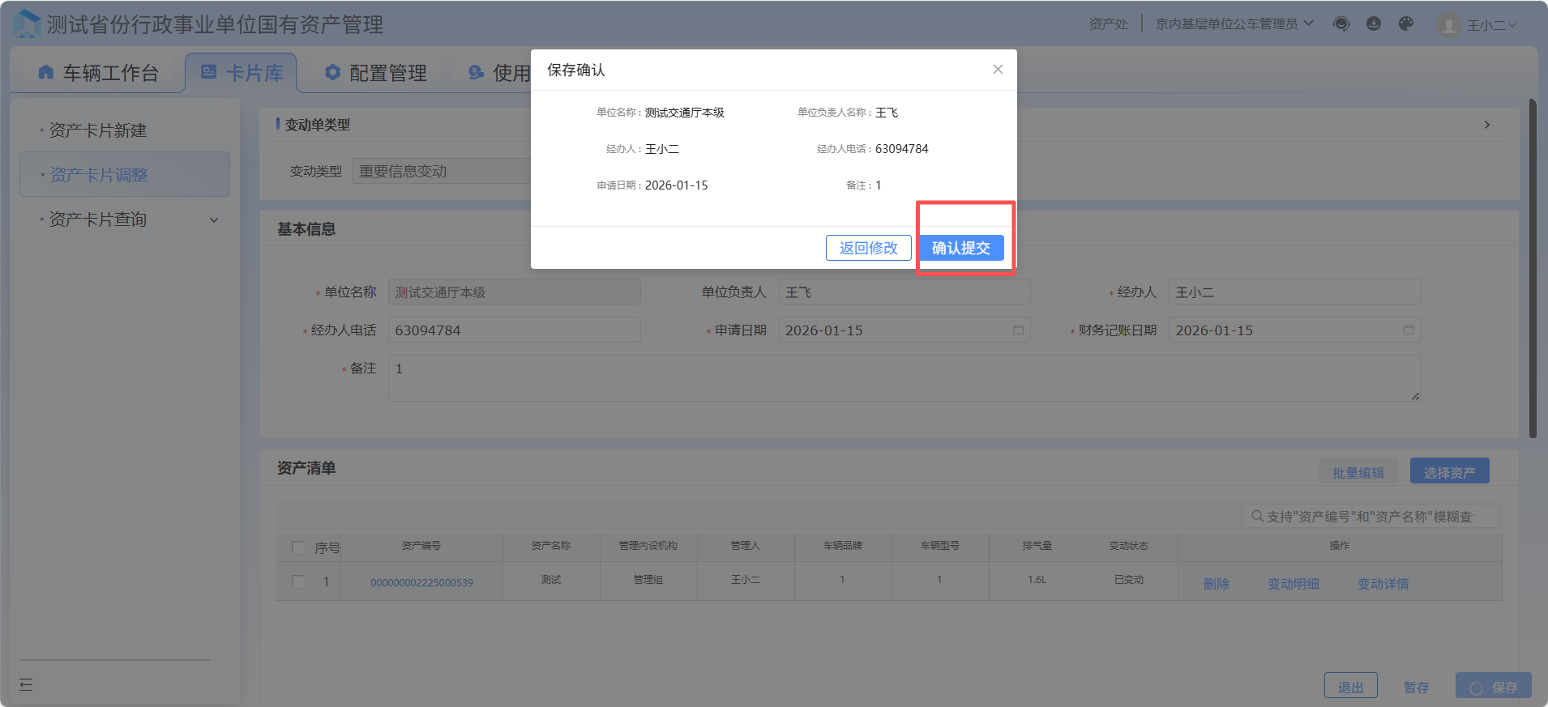

数据填报

业务介绍
针对中央行政事业单位资产绩效评价报表，每年度，根据业务工作要求，会对报表统计内容、指标体系进行全面修订，修订完成后的资产绩效评价报表将通过系统进行电子化处理，实现数据的网上填报、审核。

业务流程
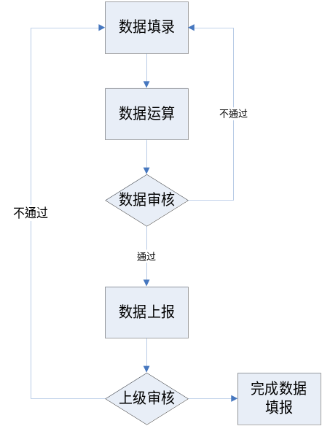

操作步骤
报表编报过程中，需进行数据生成、运算、审核、全算、全审等操作，填报过程中常用的功能按钮如下：
保存：对报表编辑的数据进行保存操作，保存时自动进行数据运算；
整表清除：清空选中报表中所有数据，也可进行多表批量清空。需重新提取、运算或手工填写；
运算：提取公车、配置计划、决算报告等数据，自动完成报表内容的填充；表内数据进行运算；
全算：针对所有报表的指标进行运算赋值；
审核：针对当前表或选定多表进行表内逻辑关系检查，并将审核错误结果直接展示；
全审：针对所有报表进行逻辑关系校验，并将审核错误结果直接展示；
上报：将本单位、部门审核无误数据提交至上级单位进行审核、退回或汇总；
导入：完成当前表数据导入操作，方便各单位数据报送；
导出：针对当前表或选定多表数据导出操作；
打印：针对当前表或选定多表进行报表打印操作。

数据填录
第一步：单位绩效评价经办岗登录系统，点击绩效评价填报，进入报表填报界面。
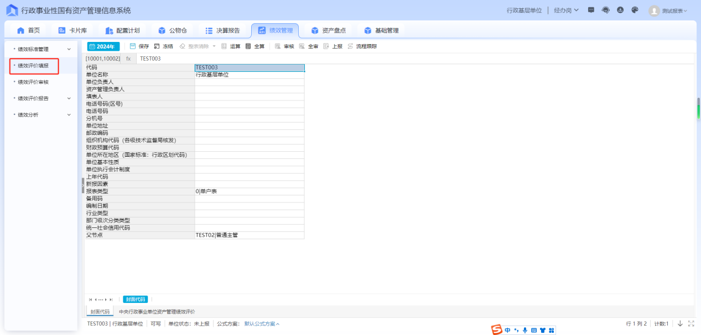
第二步：点击运算，完成封面信息提取。封面信息提取后，需进行信息核对，若封面信息与实际存在差异，双击差异项进行修改。
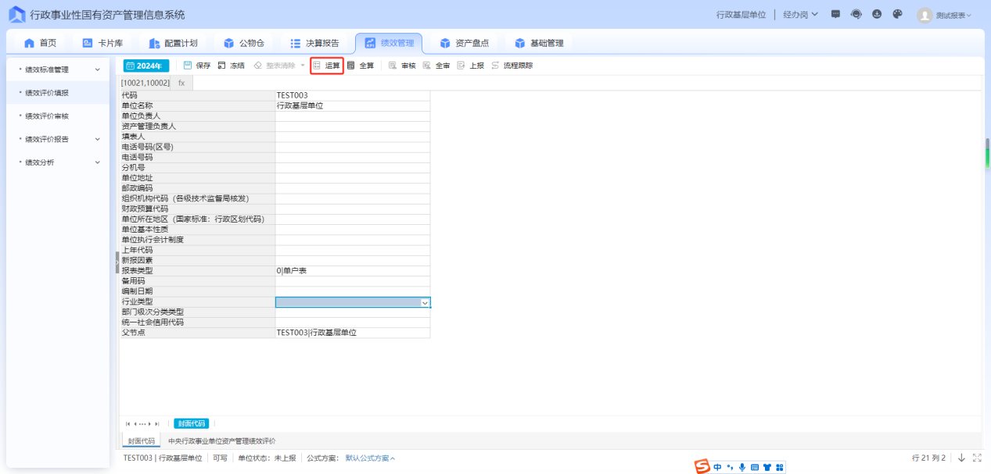
第三步：点击“中央行政事业单位资产管理绩效评价”页签，选择“绩效基础数据表（取数）”，点击运算，完成公车、配置计划、决算报告等数据的提取；
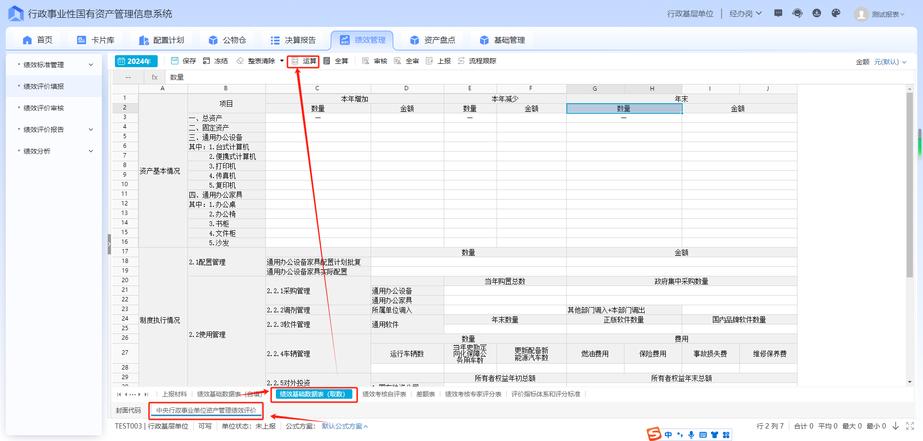
第四步：选择“绩效基础数据表（自填）”页签，根据本单位资产台账、配置计划相关数据，填写本表；
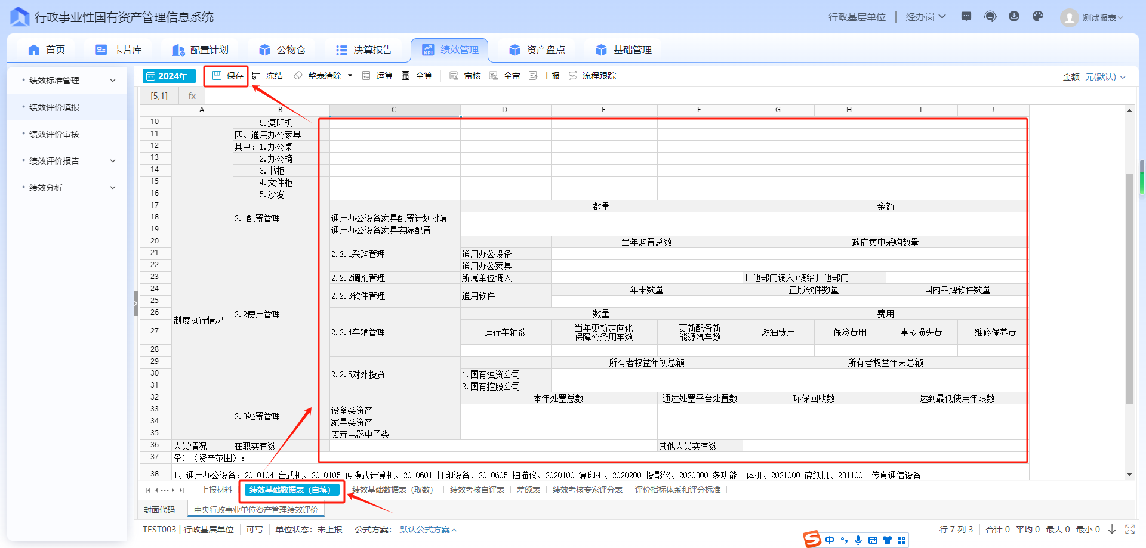
注：通常情况下，可将“绩效基础数据表（取数）”表整表复制粘贴到该表中，但如果需要调整的（例如：对外投资在其他单位的，需要手动添加），在复制的数据中直接进行修改，修改完成后，单击【保存】按钮。
第五步：选择“差额表”页签，点击运算，完成差额表数据生成；
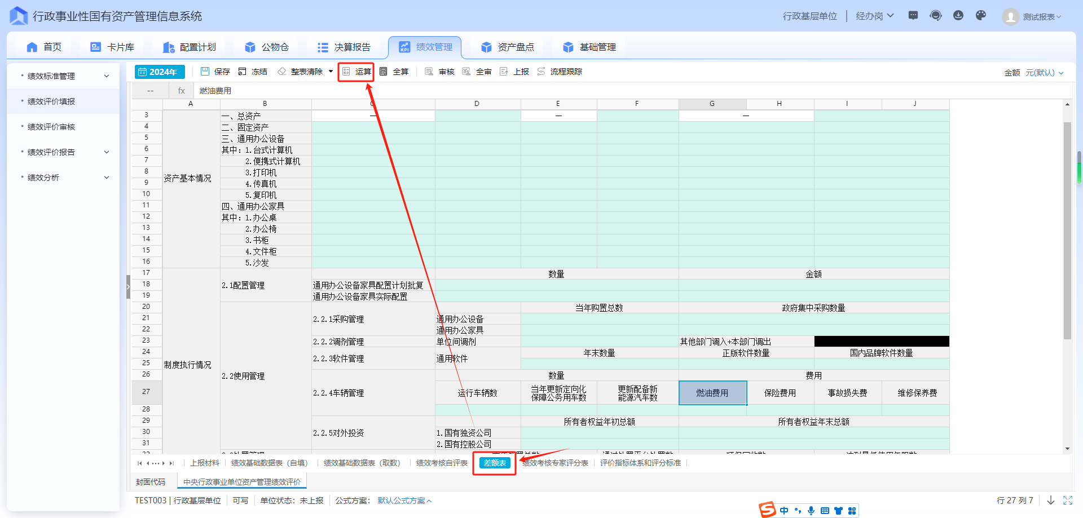
第六步：选择“绩效考评自评表”，单击工具栏上方运算按钮，生成“参考计算值”和“参考得分”。根据本单位资产管理实际情况手工填写“自评计算值”，点击保存；
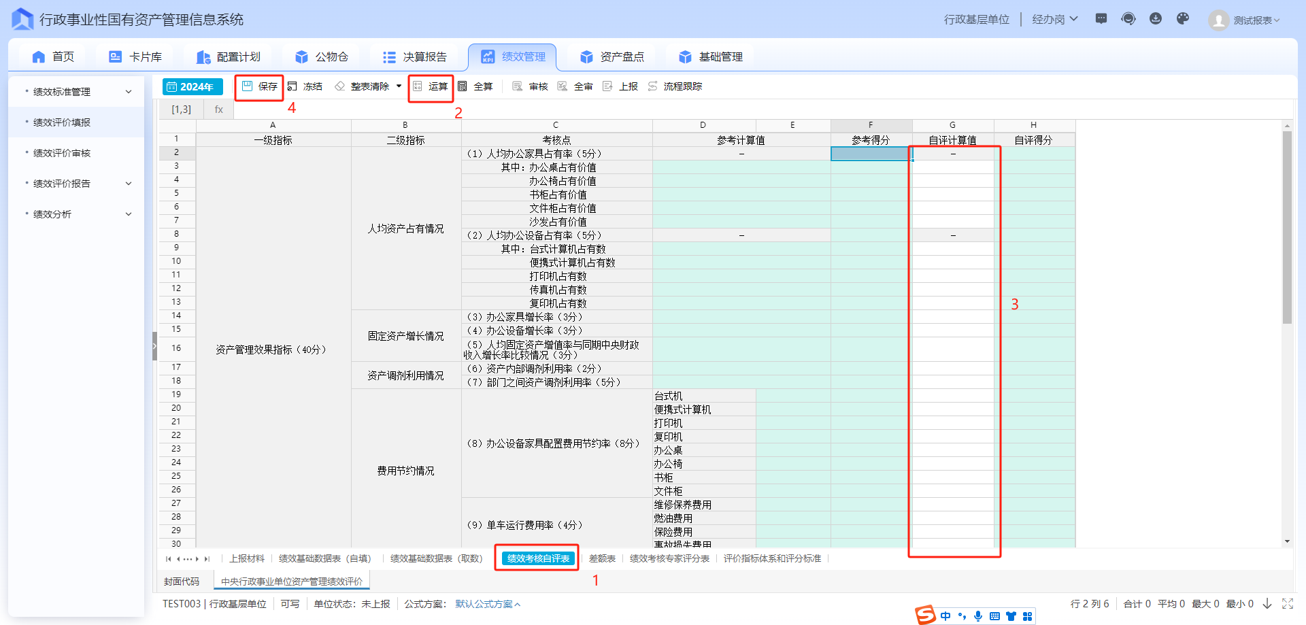

数据审核
绩效评价中内置了报表审核公式，单位在填报过程中可对报表进行审核。单位可选择具体报表，点击审核，或者报表填写完成后，点击全审，完成全套报表审核。
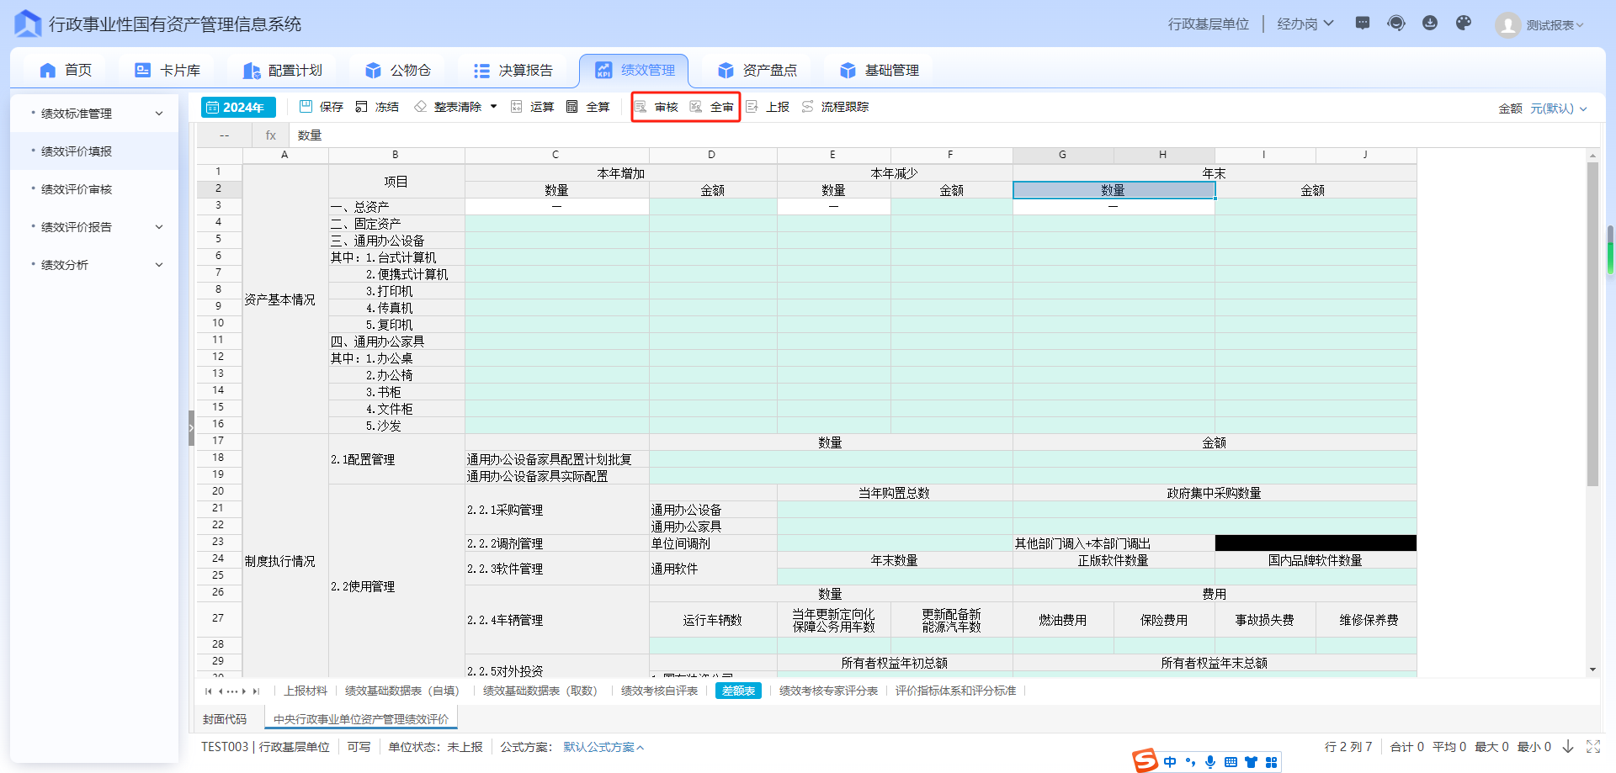

报告上传
数据填写完成后，单位可进行本年度绩效评价报告书上传操作。
第一步：点击报表分组中选择上报材料，单击上方的【曲别针】图标进入报告上传页面，将已编辑好的管理报告书上传即可。
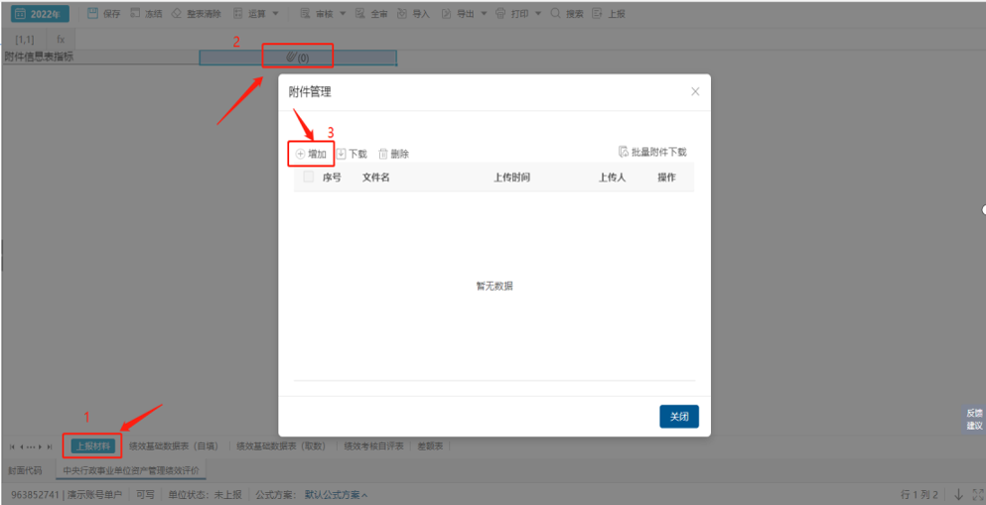

数据上报
数据审核无误，且管理报告书上传后，点击上报，完成本年度绩效评价报表上报操作。
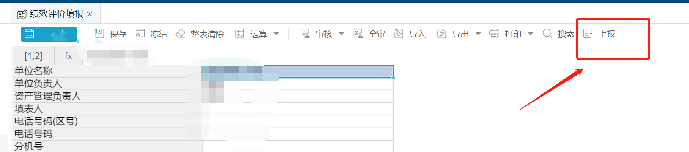

报表打印
报表上报后，单击工具栏上方的打印按钮，系统会弹出打印配置。单选使用“选择报表”功能选择打印“封面代码”、“绩效基础数据表（自填）”、“绩效考核自评表”三张报表打印即可。
